MANUAL DE INSTALACION MICROSOFT SQL SERVER MIGRATION ASSISTANT FOR MYSQL Y ODBC DRIVER 5.3 MYSQL

DAVID BOHORQUEZ

Instructor

ESTEBAN RENE PINEDA RAMIREZ

SEBASTIAN MAURICIO CUELLAR PEREZ

Alumnos

1349397

Ficha

CEET, Sena Barrio Colombia

Sede

BOGOTÁ D.C

27/02/2018

1. Debe ingresar al buscador de su preferencia, en este caso será Google Chrome y busque lo siguiente.

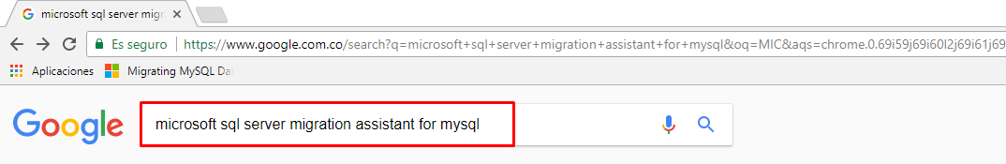

Y de clic en la siguiente página.

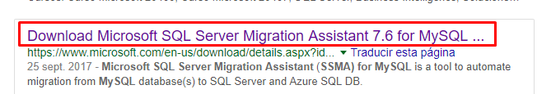

1. Luego de haber ingresado a la página darán clic al botón de “DOWNLOAD”.

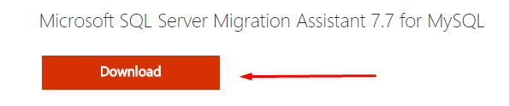

1. Por conveniencia seleccionaran lo indicado en la imagen después darán clic en “Next”.

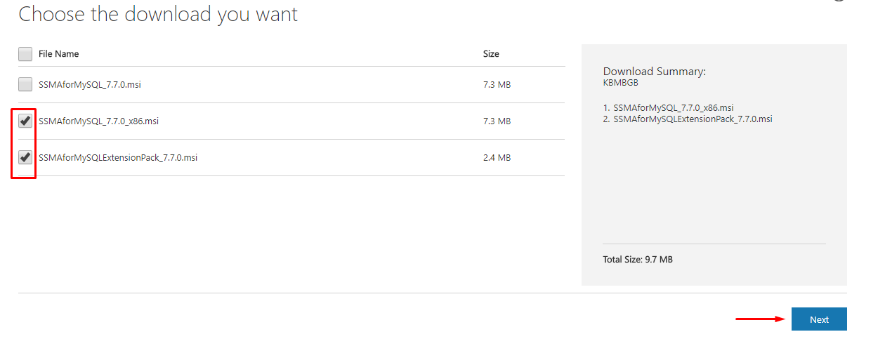

Y se empezara a descargar los archivos que selecciono anteriormente.

C:\Users\SOPORTE\Desktop\Manual de instalacion SQL\P05.png

1. Empezaran instalando el “SSMAforMySQL7.7.0” después de que se haya descargado dando clic en “Next”

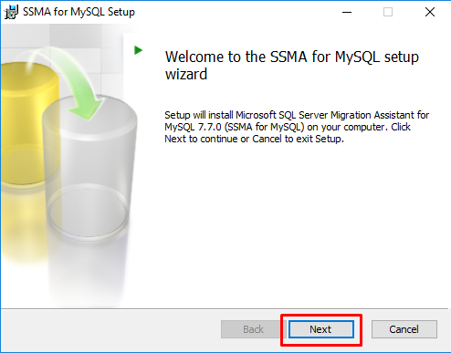

1. Seleccionan la opción de aceptar contrato y luego darán clic en “Next”.

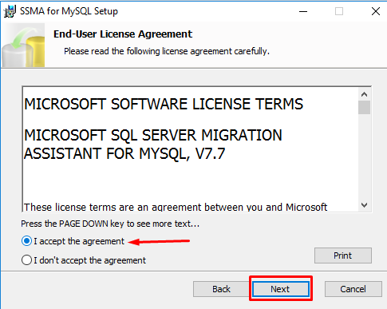

1. Les aparecerá tres opciones la cual escogerán “complete”.

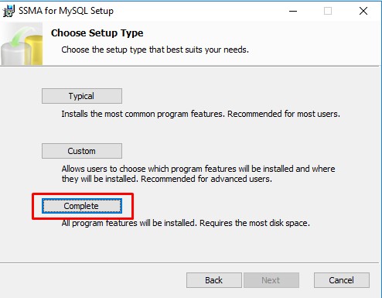

1. Para dar como terminada la instalación darán clic en el botón de “Install” y después “Finish”.

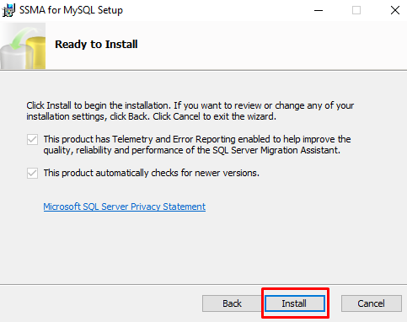

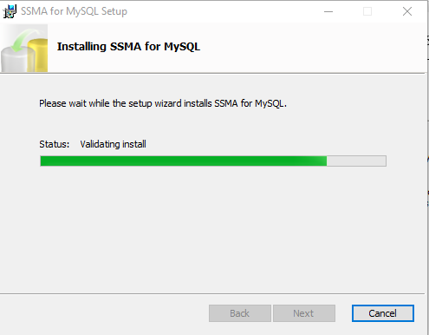

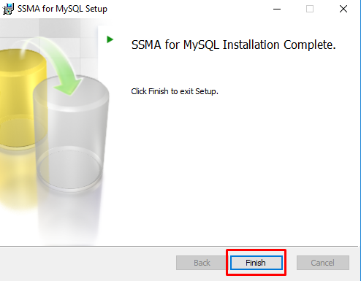

1. Como parte final instalaran el otro archivo que habían descargado desde el inicio.

Darán clic en “Next” para empezar.

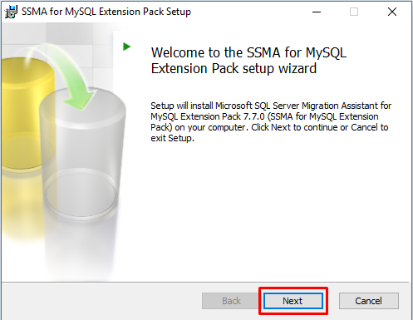

1. Seleccionaran la opción de aceptar contrato y luego darán clic en “Next”.

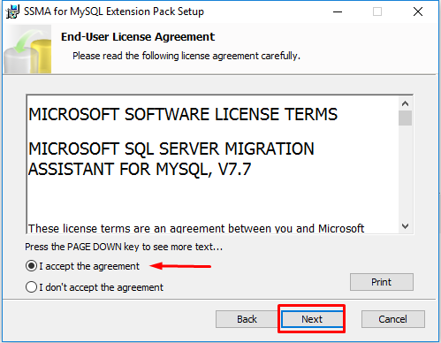

1. Después de eso aparecerán tres opciones la cual escogerán “complete”.

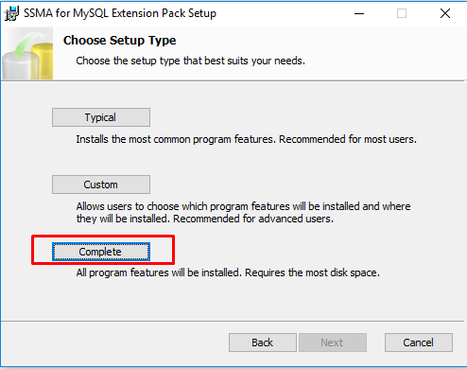

1. Darán clic en “Install”.

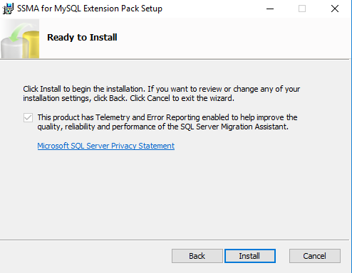

1. Luego de la instalación darán clic en “Next” y ya se daría como finalizada la instalación.

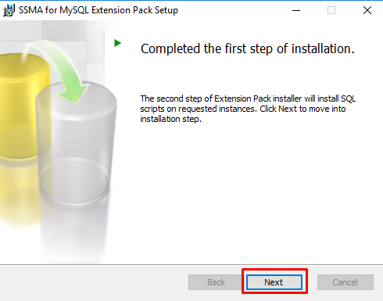

INSTALACION DE ODBS DRIVER 5.3 MYSQL

1. Ingrese al buscador de su preferencia en este caso será Google Chrome y busque lo siguiente.



Y de clic en la siguiente página.

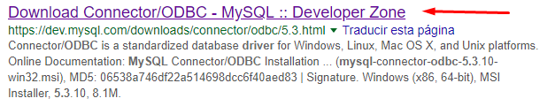

1. Después de haber ingresado a la página, escogerán el instalador que se apte a los requisitos de su computador, en este caso será el de 64bits.

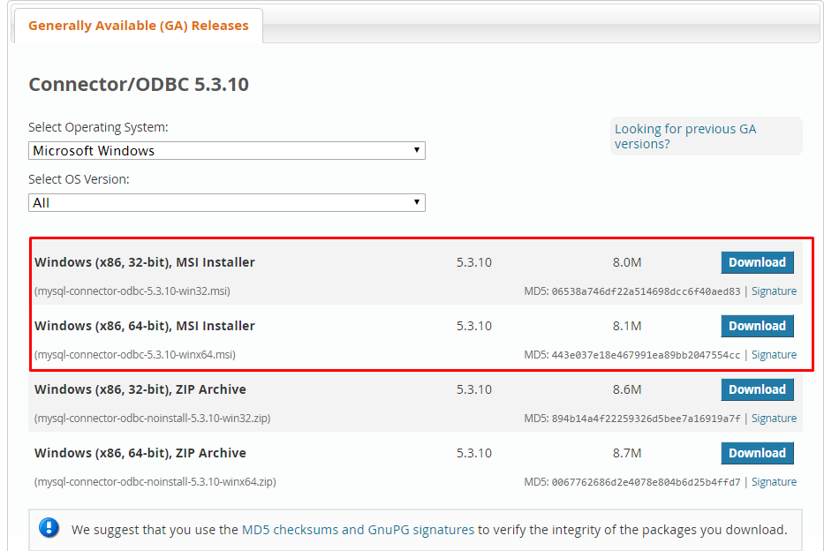

Nota: En caso de que no sepa los requisitos de su PC deberán ingresar al Panel de Control » Sistema y Seguridad » Sistema »

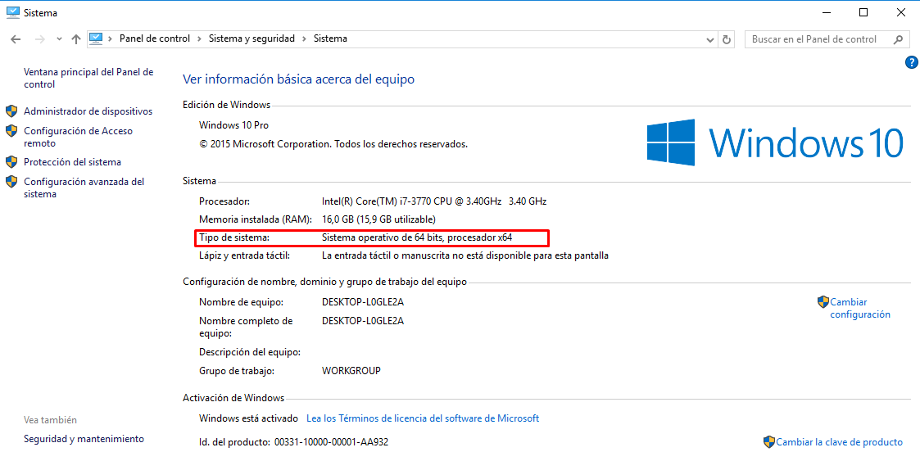

1. Continuando con la descarga. Después de haber dado clic en “Download” seleccionaran la siguiente opción.

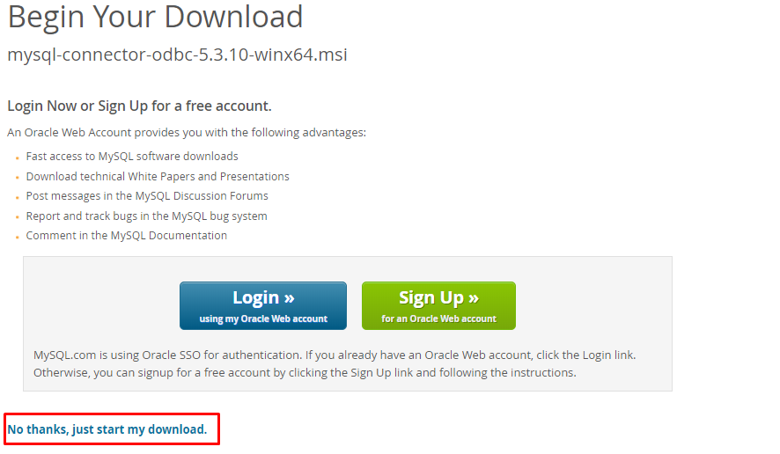

Y empezara la descarga.

C:\Users\SOPORTE\Desktop\Manual de instalacion ODBS DRIVER 5.3 MYSQL\P06.png

1. Cuando ya se haya descargado empezaran la instalación dando clic en “Next”.

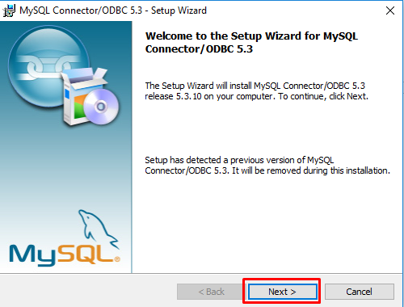

1. Luego aceptaran el contrato y darán clic en “Next”.

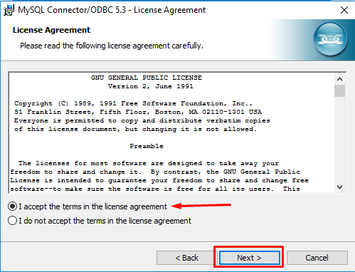

1. Aparecerá tres opciones la cual seleccionara la segunda llamada “Complete”

Y luego dará clic en “Next”.

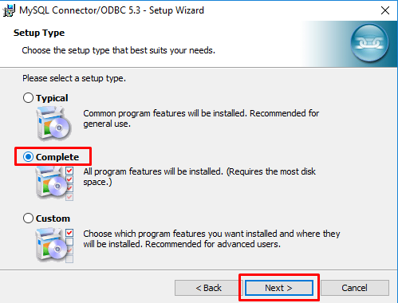

1. Después oprimirán la opción de “Install”.

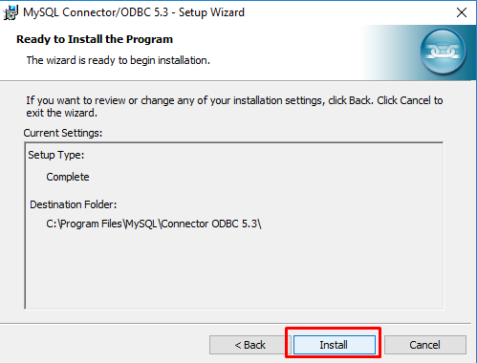

Y para terminar darán clic en “Finish”.

